台南市篤加國民小學104年度辦理環境教育成果資料～
教職員環境教育研習-教師環境教育影片欣賞(1)
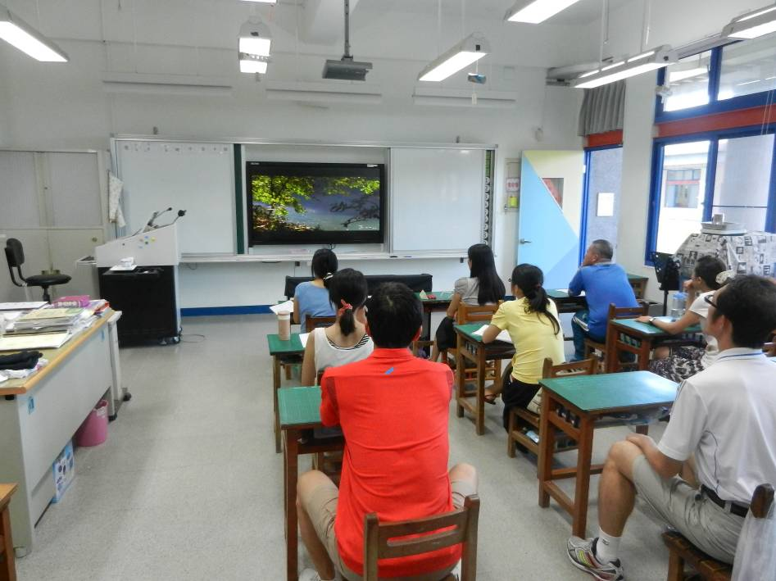
說明：辦理全校教職員工環境教育研習-教師環境教育影片欣賞。
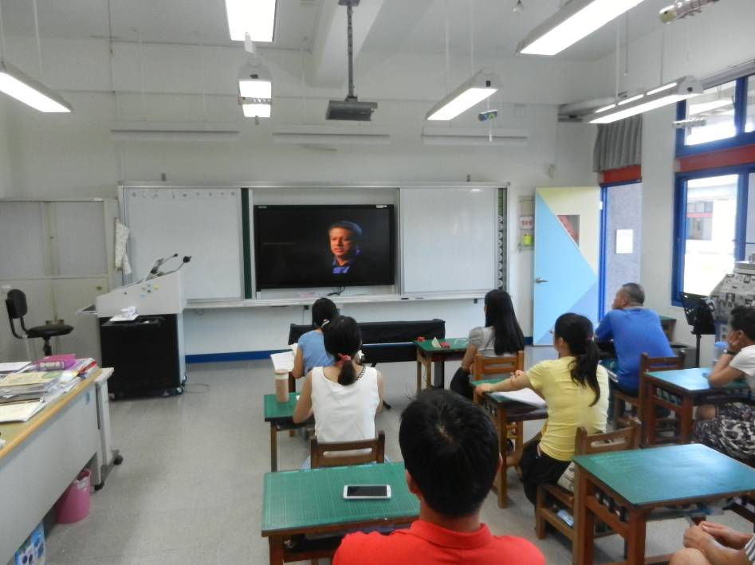
說明：辦理全校教職員工環境教育研習-教師環境教育影片欣賞。

台南市篤加國民小學104年度辦理環境教育成果資料～
教職員環境教育研習-教師環境教育影片欣賞(2)
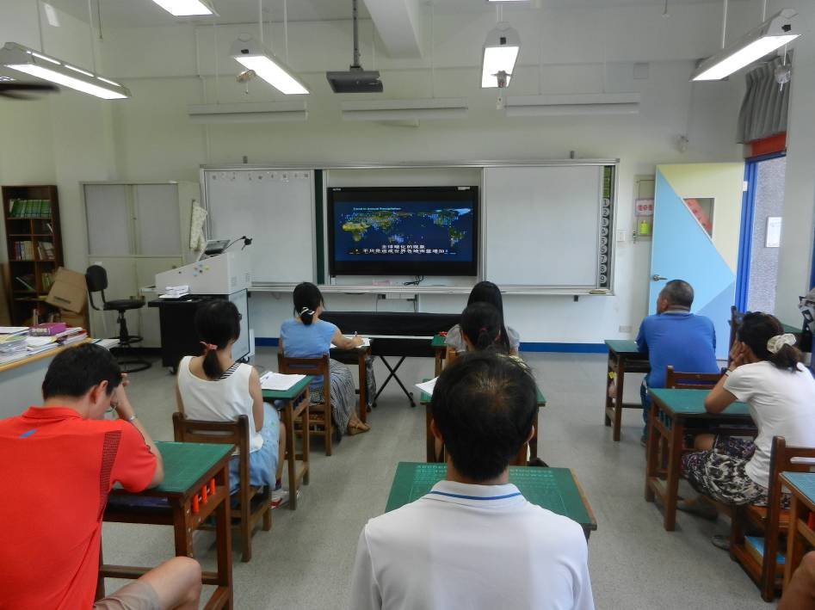
說明：辦理全校教職員工環境教育研習-教師環境教育影片欣賞。
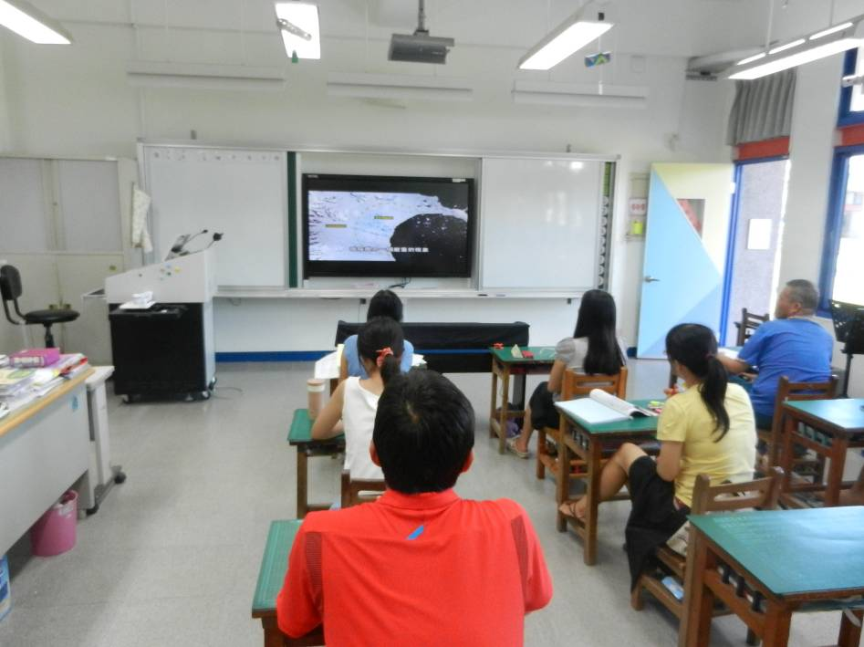
說明：辦理全校教職員工環境教育研習-教師環境教育影片欣賞。

